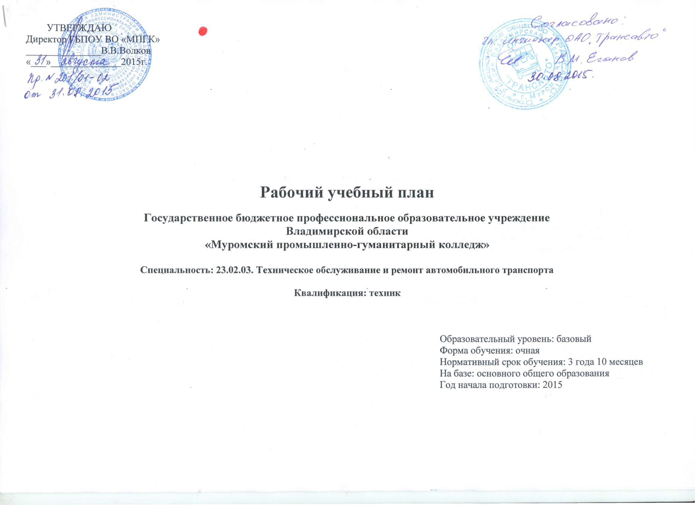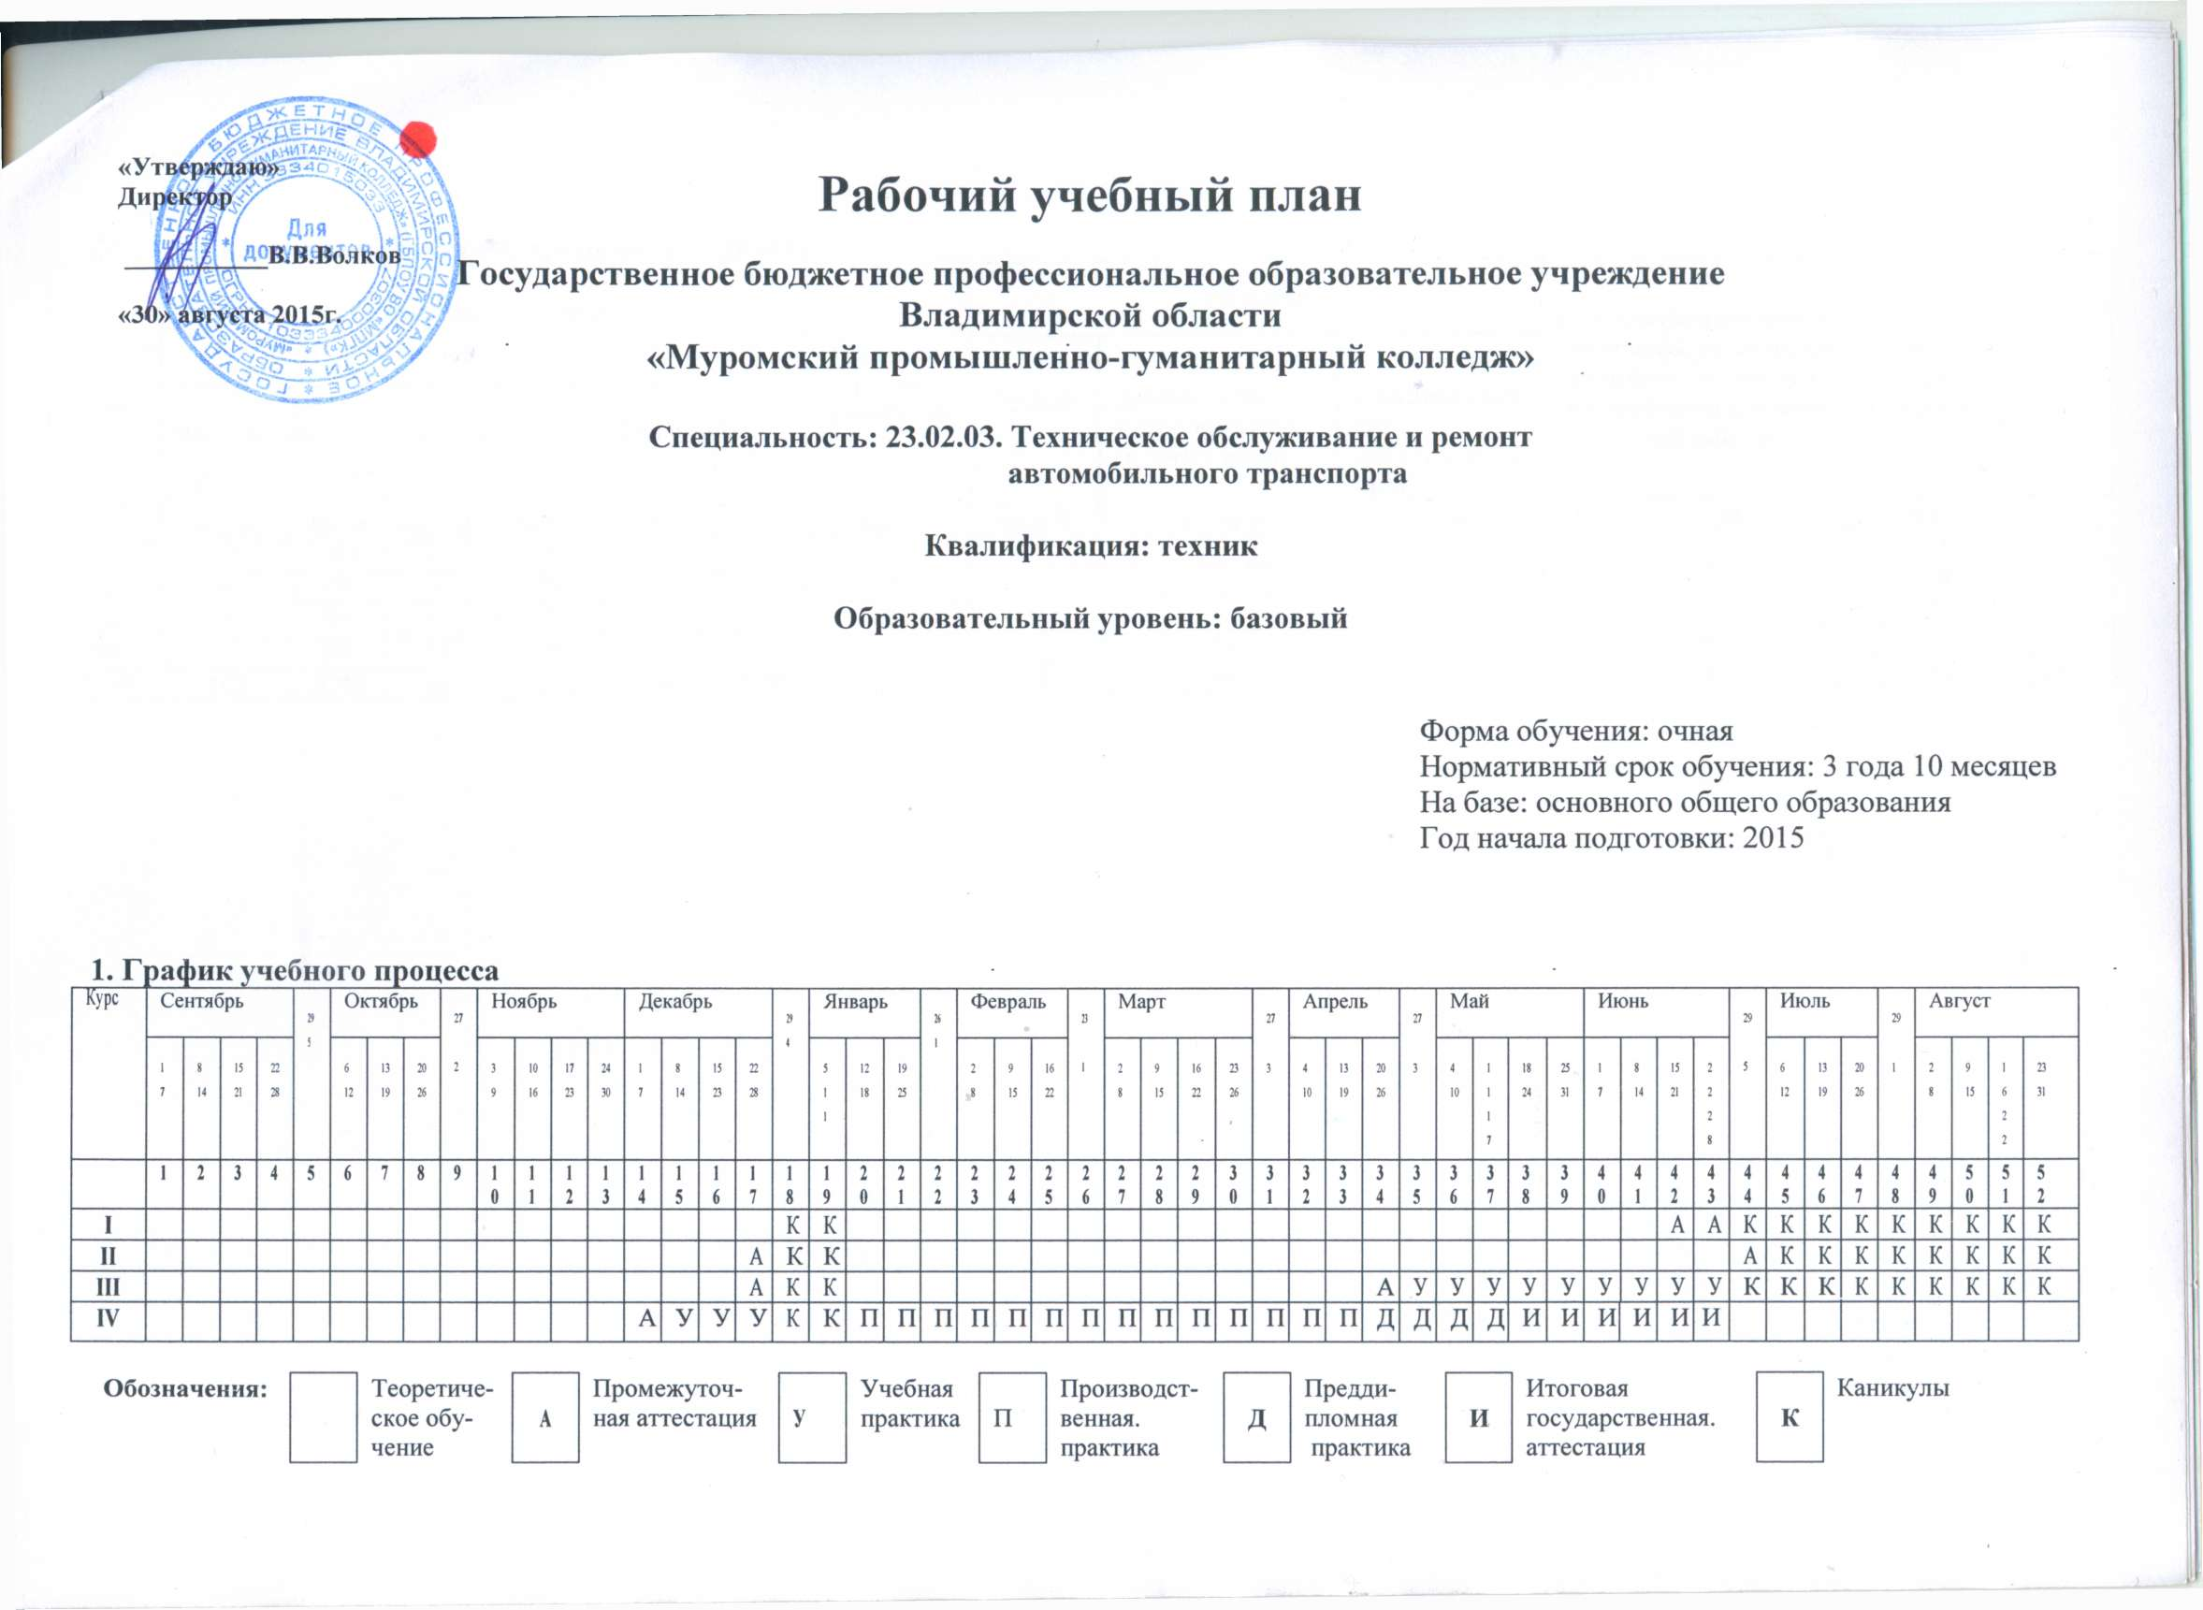

2.Сводные данные по бюджету времени (в неделях)
Курс | Теоретическое обучение |  |  |  |  |  | Промежуточная  аттестация | Практика |  |  | Государственная(итоговая)  аттестация, включающая подготовку и защиту выпускной квалификационной работы | Каникулярное время | Всего
Курс | Всего за год |  | 1 полугодие |  | 2 полугодие |  | Промежуточная  аттестация | Учебная | Производственная(по профилю специальности) | Производственная(преддипломная) |  | Каникулярное время | Всего
Курс | недель | часов | недель | часов | недель | часов | недель | недель | недель | недель | недель | недель | недель
I | 39 | 1404 | 17 | 612 | 22 | 792 | 2 |  |  |  |  | 11 | 52
II | 40 | 1440 | 16 | 576 | 24 | 864 | 2 |  |  |  |  | 10 | 52
III | 30 | 1080 | 16 | 576 | 14 | 504 | 2 | 9 |  |  |  | 11 | 52
IV | 13 | 468 | 13 | 468 |  |  | 1 | 3 | 14 | 4 | 6 | 2 | 43
Итого | 122 | 4392 | 62 | 2232 | 60 | 2160 | 7 | 12 | 14 | 4 | 6 | 34 | 199

3.План учебного процесса
Индекс | Наименование дисциплин, профессиональных модулей, междисциплинарных курсов, практик | Распределение  по семестрам |  |  |  | Учебная нагрузка обучающихся  (в часах) |  |  |  |  |  | Распределение обязательной нагрузки и практик по курсам и семестрам (часов в семестр)
Индекс |  |  |  |  |  | Максимальная | Самостоятельная работа | Обязательная аудиторная нагрузка |  |  |  | 1 курс |  | 2 курс |  | 3 курс |  |  | 4 курс
Индекс |  | Экзамены | Зачеты | Дифференцированные зачеты | Курсовые работы | Максимальная | Самостоятельная работа | Всего занятий | в т. ч. |  |  | 1  сем | 2  сем | 3  сем | 4  сем | 5  сем | 6  сем. |  | 7  сем |  | 8  сем
 |  |  |  |  |  |  |  |  | лекций, семинаров, уроков и т. д. | лабораторных и практических занятий | курсовые проекты (работы) | 17 недель | 22 недели | 16 недель | 24 недели | 16 недель | 14 недель | 9 недель практика ( концен  трированная) | 13 недель | 3 недели практика ( концен  трированная) | практика ( концен  трированная)
ОД.00 | Общеобразовательные учебные  дисциплины |  |  |  |  | 2106 | 702 | 1404 | 610 | 794 |  | 578 | 682 | 144
ОД.01 | Базовые учебные предметы |  |  |  |  | 1491 | 497 | 994 | 404 | 590 |  | 442 | 440 | 112
ОУД.01. | Русский язык и литература | 3 |  |  |  | 341 | 114 | 227 | 127 | 100 |  | 5/85 | 5/110 | 2/32
ОУД.02. | Иностранный язык |  |  | 2* |  | 175 | 58 | 117 |  | 117 |  | 3/51 | 3/66
ОУД.03 | История | 2 |  |  |  | 175 | 58 | 117 | 78 | 39 |  | 3/51 | 3/66
ОУД.04 | Физическая культура |  | 1,2,3 |  |  | 248 | 83 | 165 | 5 | 160 |  | 3/51 | 3/66 | 3/48
ОУД.05 | Основы безопасности жизнедеятельности |  |  | 3* |  | 114 | 38 | 76 | 38 | 38 |  |  | 2/44 | 2/32
ОУД.06 | Химия | 2 |  |  |  | 117 | 39 | 78 | 39 | 39 |  | 2/34 | 2/44
ОУД.07 | Обществознание |  |  |  |  | 161 | 54 | 107 | 57 | 50 |  | 5/85 | 1/22
 | Экономика |  |  | 1* |  | 51 | 17 | 34 | 17 | 17 |  | 2/34
 | Право |  |  | 1* |  | 51 | 17 | 34 | 20 | 14 |  | 2/34
 | Обществознание |  |  | 2* |  | 59 | 20 | 39 | 20 | 19 |  | 1/17 | 1/22
ОУД.08 | Биология |  |  | 2* |  | 58 | 19 | 39 | 20 | 19 |  | 1/17 | 1/22

ОУД.09 |  | География |  |  | 1* |  | 51 | 17 | 34 | 20 | 14 |  | 2/34
ОУД.10 |  | Экология |  |  | 1* |  | 51 | 17 | 34 | 20 | 14 |  | 2/34
 |  | Профильные учебные дисциплины |  |  |  |  | 615 | 205 | 410 | 206 | 204 |  | 136 | 242 | 32
ОУД.11 |  | Математика | 2 |  |  |  | 351 | 117 | 234 | 117 | 117 |  | 6/102 | 6/132
ОУД.12 |  | Информатика |  |  | 2* |  | 117 | 39 | 78 | 40 | 38 |  | 2/34 | 2/44
ОУД.13 |  | Физика | 3 |  |  |  | 147 | 49 | 98 | 49 | 49 |  |  | 3/66 | 2/32
 |  | Дисциплины, предлагаемые ОО |  |  |  |  | 270 | 90 | 180 | 90 | 90 |  |  | 44 | 16 | 72 | 48
 |  | Русский язык и культура речи |  |  | 4* |  | 108 | 36 | 72 | 36 | 36 |  |  |  |  | 3/72
 |  | Экологические основы природопользования |  |  | 3* |  | 90 | 30 | 60 | 30 | 30 |  |  | 2/44 | 1/16
 |  | Культурология |  |  | 5* |  | 72 | 24 | 48 | 24 | 24 |  |  |  |  |  | 3/48
ОГСЭ.00 |  | Общий гуманитарный и социально-экономический цикл |  |  |  |  | 694 | 231 | 463 | 53 | 410 |  |  |  | 32 | 120 | 176 | 70 |  | 65
ОГСЭ.01 |  | Основы философии |  |  | 5* |  | 72 | 24 | 48 | 24 | 24 |  |  |  |  |  | 3/48
ОГСЕ.02 |  | История |  |  | 5* |  | 72 | 24 | 48 | 24 | 24 |  |  |  |  |  | 3/48
ОГСЭ.03 |  | Иностранный язык |  |  | 4*6* |  | 249 | 83 | 166 |  | 166 |  |  |  | 2/32 | 2/48 | 2/32 | 2/28 |  | 2/26
ОГСЭ.04 |  | Физическая культура |  | 4,6,7 |  |  | 301 | 100 | 201 | 5 | 196 |  |  |  |  | 3/72 | 3/48 | 3/42 |  | 3/39
ЕН.00 |  | Математический и естественнонаучный цикл |  |  |  |  | 204 | 68 | 136 | 80 | 56 |  |  |  | 64 | 72
ЕН.01 |  | Математика |  |  | 3* |  | 96 | 32 | 64 | 32 | 32 |  |  |  | 4/64
ЕН.02 |  | Информатика |  |  | 4* |  | 108 | 36 | 72 | 48 | 24 |  |  |  |  | 3/72
П.00 |  | Профессиональный цикл |  |  |  |  | 3313 | 1104 | 2209 | 1101 | 1068 | 40 | 34 | 66 | 320 | 600 | 352 | 434 |  | 403
ОП.00 |  | Общепрофессиональные дисциплины |  |  |  |  | 1554 | 518 | 1036 | 524 | 512 |  | 34 | 66 | 272 | 336 | 96 | 154 |  | 78
ОП.01 |  | Инженерная графика | 4 |  |  |  | 228 | 76 | 152 | 40 | 112 |  |  |  | 5/80 | 3/72
ОП.02 |  | Техническая механика | 4 |  |  |  | 228 | 96 | 192 | 96 | 96 |  |  |  | 6/96 | 4/96
ОП.03 |  | Электротехника и электроника | 4 |  |  |  | 252 | 84 | 168 | 96 | 72 |  |  |  | 6/96 | 3/72
ОП.04 |  | Материаловедение | 2 |  |  |  | 150 | 50 | 100 | 60 | 40 |  | 2/34 | 3/66
ОП.05 |  | Метрология, стандартизация и сертификация |  |  |  |  | 105 | 35 | 70 | 40 | 30 |  |  |  |  |  |  | 5/70
ОП.06 |  | Правила безопасности дорожного движения | 5 |  |  |  | 288 | 96 | 192 | 96 | 96 |  |  |  |  | 4/96 | 6/96
ОП.07 |  | Правовое обеспечение профессиональной деятельности |  |  | 7* |  | 78 | 26 | 52 | 32 | 20 |  |  |  |  |  |  |  |  | 4/52
ОП.08 |  | Охрана труда |  |  | 6* |  | 63 | 21 | 42 | 30 | 12 |  |  |  |  |  |  | 3/42
ОП.09 |  | Безопасность жизнедеятельности |  |  | 7* |  | 102 | 34 | 68 | 34 | 34 |  |  |  |  |  |  | 3/42 |  | 2/26
 |  | Распределение бюджета времени |  |  |  |  | 363 | 121 | 242 | 122 | 120 |  |  |  |  |  |  | 112 |  | 130
 |  | Основы экономики, менеджмента и маркетинга |  |  | 7* |  | 121 | 40 | 81 | 41 | 40 |  |  |  |  |  |  | 3/42 |  | 3/39
 |  | Информационные технологии в профессиональной деятельности |  |  | 7* |  | 78 | 26 | 52 | 26 | 26 |  |  |  |  |  |  |  |  | 4/52
 |  | Грузовые перевозки |  |  | 6* |  | 105 | 35 | 70 | 35 | 35 |  |  |  |  |  |  | 5/70
 |  | Ремонт автомобилей иностранного производства |  |  | 7* |  | 59 | 20 | 39 | 20 | 19 |  |  |  |  |  |  |  |  | 3/39
ПМ.00 |  | Профессиональные модули |  |  |  |  | 1396 | 465 | 931 | 455 | 436 | 40 |  |  | 48 | 264 | 256 | 168 |  | 195
ПМ.01 |  | Техническое обслуживание и ремонт автотранспорта | 8** |  |  |  | 1060 | 353 | 707 | 341 | 326 | 40 |  |  |  | 192 | 256 | 168 |  | 91
МДК.01.01 |  | Устройство автомобилей | 6 |  |  | 6 | 543 | 181 | 362 | 181 | 161 | 20 |  |  |  | 8/192 | 8/128 | 3/42
МДК.02.01 |  | Техническое обслуживание и ремонт автотранспорта | 7 |  |  | 7 | 517 | 172 | 345 | 160 | 165 | 20 |  |  |  |  | 8/128 | 9/126 |  | 7/91
ПП.01 |  | Производственная практика |  |  |  |  | 396 |  | 396 |  | 396 |  |  |  |  |  |  |  |  |  | 396
ПМ.02 |  | Организация деятельности коллектива исполнителей | 8** |  |  |  | 156 | 52 | 104 | 64 | 40 |  |  |  |  |  |  |  |  | 104
МДК.02.01 |  | Управление коллективом исполнителей | 7 |  |  |  | 156 | 52 | 104 | 64 | 40 |  |  |  |  |  |  |  |  | 8/104
ПП.02 |  | Производственная практика |  |  |  |  | 108 |  | 108 |  | 108 |  |  |  |  |  |  |  |  |  | 108
ПМ.03 |  | Выполнение работ по профессии | 6** |  |  |  | 180 | 60 | 120 | 50 | 70 |  |  |  | 48 | 72
 |  | 18511 «Слесарь по ремонту автомобилей» |  |  | 4* |  | 180 | 60 | 120 | 50 | 70 |  |  |  | 3/48 | 3/72
УП.03 |  | Учебная практика |  |  |  |  | 432 |  | 432 |  | 432 |  |  |  |  |  |  | 324 |  | 108
ИТОГО |  |  |  |  |  |  | 6587 | 2195 | 4392 | 1934 | 2418 | 40 | 612 | 792 | 576 | 864 | 576 | 504 |  | 468
Итого по практике,  в том числе:  - учебная практика  - производственная практика |  |  |  |  |  |  |  |  |  |  |  |  |  |  |  |  |  | 324 |  | 108 | 504
ПДП.00 | Производственная (преддипломная) практика |  |  |  |  |  |  |  |  |  |  |  |  |  |  |  |  |  |  |  |  | 4  нед
ГИА.00 | Государственная (итоговая) аттестация |  |  |  |  |  |  |  |  |  |  |  |  |  |  |  |  |  |  |  |  | 6  нед
Консультации по 4 часа на одного студента на каждый учебный год  Государственная (итоговая) аттестация  1.Программа базовой подготовки  1.1. Дипломная работа  Выполнение дипломной работы с_____по______(всего нед.)  Защита дипломной работы с_____по______(всего нед.)  1.2 Государственные экзамены ___, |  |  | Всего в семестре | дисциплин и МДК |  |  |  |  |  |  |  |  | 13 | 14 | 9 | 9 | 8 | 9 |  | 9
 |  |  | Всего в семестре | максимальный объем аудиторной учебной нагрузки обучающегося в неделю |  |  |  |  |  |  |  |  | 36 | 36 | 36 | 36 | 36 | 36 |  | 36
 |  |  | Всего в семестре | учебной практики |  |  |  |  |  |  |  |  |  |  |  |  |  | 324 |  | 108
 |  |  | Всего в семестре | производственной практики (включая преддипломную) |  |  |  |  |  |  |  |  |  |  |  |  |  |  |  | 648
 |  |  | Всего в семестре | экзаменов (без квалификационных) |  |  |  |  |  |  |  |  | - | 4 | 2 | 3 | 1 | 1 |  | 2
 |  |  | Всего в семестре | дифференцированных зачетов ( без физической культуры и практик) |  |  |  |  |  |  |  |  | 4 | 4 | 3 | 4 | 3 | 3 |  | 5
 |  |  | Всего в семестре | зачетов ( без физической культуры и практик)
 |  |  | Всего в семестре | курсовых работ (проектов) |  |  |  |  |  |  |  |  |  |  |  |  |  | 1 |  | 1
Обозначения: 7**-квалификационный экзамен по профессиональному модулю в седьмом семестре.

4. Практика
№ п/п | Профессиональный модуль, в рамках которого проводится практика | Наименование  практики | Условия  реализации | Семестр | Длительность в часах или неделях
1 | Техническое обслуживание и ремонт автотранспорта | Производственная  ( по профилю специальности) | Концентрированно | 8 | 11 недель
2 | Организация деятельности коллектива исполнителей | Производственная  ( по профилю специальности) | Концентрированно | 8 | 3 недель
4 | Выполнение работ по профессии 18511 Слесарь по ремонту автомобилей. | Учебная | Концентрированно | 6,7 | 12 недель
5 |  | Производственная  (преддипломная) | Концентрированно | 8 | 4 недели
Всего |  |  |  |  | 30 недель

5. Пояснения к рабочему учебному плану

1.Рабочий учебный план разработан в соответствии с ФГОС СПО по специальности 23.02.03. Техническое обслуживание и ремонт автомобильного транспорта, введенным в действие приказом Минобрнауки России от 22.04.2014 г. № 383.
2.Рабочий учебный план вводится с 01.09.2015 г.

3.Федеральный компонент среднего ( полного) общего образования реализуется на первом и втором курсах. Распределение обязательной учебной нагрузки на изучение общеобразовательных предметов в пределах основной профессиональной образовательной программы (ОПОП ) по специальности 38.02.05 с учетом профиля получаемого профессионального образования в соответствии с рекомендациями Департамента государственной политики и нормативно-правового регулирования в сфере образования и рекомендациями ФИРО.
4.Объем обязательной аудиторной нагрузки обучающего составляет 36 часов в неделю при максимальной нагрузке 54 часа в неделю.
5. Консультации для обучающихся очной формы (групповые, индивидуальные) предусматриваются в объеме по 4 часа на одного студента на каждый учебный год и проводятся по расписанию.
6.Диапазон допустимых значений практикоориентированности для ППССЗ для базовой подготовки лежит в пределах 50% - 65% и составляет для РУП значение 63,6 %.
7.На промежуточную аттестацию выносятся только экзамены (не более 3-х экзаменов в неделю). По дисциплинам, по которым не предусматриваются экзамены, завершающей формой контроля является зачет(дифференцированный зачет). Промежуточная аттестация в форме зачета (дифференцированного зачета) проводится за счет часов, отведенных на освоение соответствующего модуля или дисциплины.

8. Объем времени, отведенный на вариативную часть циклов ОПОП (900 часов), использован:

8.1. На введение новых общепрофессиональных дисциплин с учетом требований работодателей – 242 часа
«Основы экономики, менеджмента и маркетинга» - 81 час
«Информационные технологии в профессиональной деятельности» - 52 часа
«Грузовые перевозки» - 70 часов
«Ремонт автомобилей иностранного производства» - 39 часов
8.2. на увеличение объема времени общепрофессиональных дисциплин -306 часов
8.3. на увеличение объема времени на профессиональные модули- 133 часа
8.4. на общий гуманитарный и социально-экономический учебный цикл (физическая культура) – 35 часов
8.5. на математический и общий естественнонаучный цикл – 4 часа
8.6. на изучение дополнительных учебных дисциплин, предлагаемых ОО – 180 часов

9. При освоении программ профессиональных модулей в последнем семестре изучения формой итоговой аттестации по модулю является квалификационный экзамен (проверка сформированности компетенций и готовности к выполнению вида профессиональной деятельности, определенного в разделе «Требования к результатам освоения ОПОП» ФГОС). Квалификационный экзамен проставляется после освоения обучающимся компетенций при изучении теоретического материала по модулю и прохождения практик, по итогам которого выставляется оценка (отлично, хорошо, удовлетворительно).
При освоении программ междисциплинарных курсов (МДК) в последнем семестре изучения формой промежуточной аттестации по МДК является экзамен или дифференцированный зачет.
10. По окончании освоения основной профессиональной образовательной программы проводится Государственная итоговая аттестация (ГИА), которая включает подготовку и защиту выпускной квалификационной работы (дипломной работы, дипломного проекта).

6. Перечень кабинетов, лабораторий, мастерских и других помещений
№ п/п | Наименование
1. | Кабинет социально-экономических дисциплин
2. | Кабинет иностранного языка
3. | Кабинет математики
4. | Кабинет информатики
5. | Кабинет инженерной графики
6. | Кабинет безопасности дорожного движения
7. | Кабинет устройства автомобилей
8. | Кабинет технического обслуживания и ремонта автомобилей
9. | Кабинет технической механики
10. | Методический кабинет
11. | Кабинет безопасности жизнедеятельности и охраны труда
12. | Лаборатория электротехники и электроники
13. | Лаборатория материаловедения
14. | Лаборатория метрологии, стандартизации и сертификации
15. | Лаборатория двигателей внутреннего сгорания
16. | Лаборатория электрооборудования автомобилей
17. | Лаборатория автомобильных эксплуатационных материалов
18. | Лаборатория технического обслуживания автомобилей
19. | Лаборатория ремонта автомобилей
20. | Лаборатория технических средств обучения
21. | Слесарные мастерские
22. | Токарно-механические мастерские
23. | Кузнечно-сварочные мастерские
24. | Демонтажно-монтажные мастерские
25. | Спортивный комплекс:  - спортивный зал;  - открытый стадион широкого профиля с элементами полосы препятствия;  - стрелковый тир или место для стрельбы.
26. | Библиотека, читальный зал с выходом в сеть Интернет
27. | Актовый зал

Согласовано
Председатели предметных (методических)
комиссий ___________________________________________
___________________________________________
___________________________________________
___________________________________________

Заместитель директора
по учебной работе В.С.Антонова

Заместитель директора по
учебно-производственной работе В.В.Юдаков

